解題說明:

將阿克曼函數表示為A(m, n)，其中m和n是非負整數。

函數定義如下：

1. 如果m等於0，則回傳n + 1。

2. 如果m大於0且n等於0，則回傳A(m-1, 1)。

3. 如果m大於0且n大於0，則回傳A(m-1, A(m, n-1))。

它會將m和n的值减小，直到满足其中一個情况，然後回傳结果。

recursive:

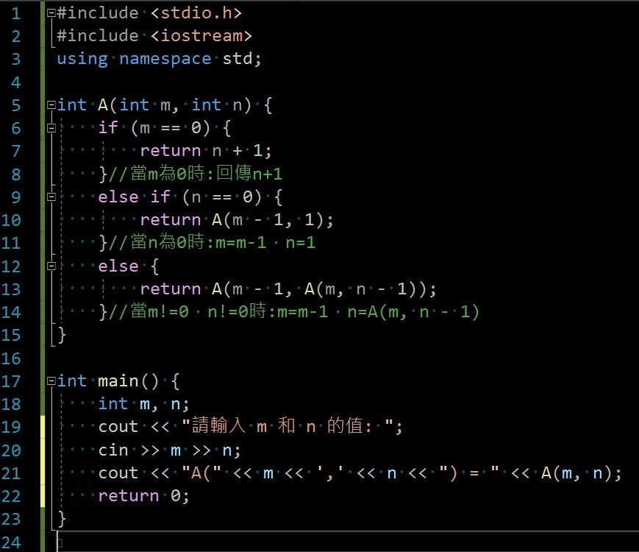

nonrecursive:

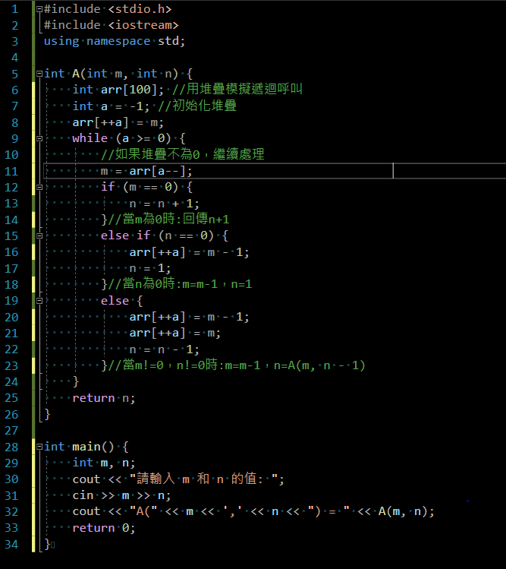

效能分析:

1. 時間複雜度：隨著m和n的增加，計算時間會增加。

2. 空間複雜度：每次遞迴都需要保留函數，直到遞迴返回。隨著遞迴深度的增加，需要的空間也會增加。

測試與驗證:

